Филиал «Военно-медицинская академия имени С.М. Кирова»
Министерства обороны Российской Федерации

Отдел аккредитации медицинских (фармацевтических) специалистов

МЕТОДИЧЕСКИЕ РЕКОМЕНДАЦИИ

по подготовке к процедуре первичной специализированной аккредитации медицинских (фармацевтических) специалистов Вооруженных Сил Российской Федерации,

имеющих высшее медицинское образование

Москва - 2021

Аннотация. Методические рекомендации описывают порядок самостоятельной подготовки к процедуре первичной специализированной аккредитации медицинских (фармацевтических) специалистов, имеющих высшее медицинское образование (ординатура) с помощью и информационной системы «Репетиционный экзамен» (далее – ИС) и сайта Методического центра аккредитации специалистов https://fmza.ru. Информационная система «Репетиционный экзамен» предоставляет возможность лицам, имеющим медицинское, фармацевтическое или иное образование и подлежащим аккредитации специалистов, самостоятельно подготовиться к этапам (части этапа) «Тестирование» и «Решение ситуационных задач» (для лиц, получивших высшее медицинское образование по одной из специальностей укрупненной группы специальностей «Клиническая медицина»), а также на сайте Методического центра аккредитации специалистов https://fmza.ru можно ознакомиться с паспортами станций этапа «Практико-ориентированный этап» (для первичной специализированной аккредитации). С помощью информационная системы «Репетиционный экзамен» можно самостоятельно оценить уровень своей подготовки путем прохождения в режиме онлайн репетиционного экзамена по выбранной Вами специальности неограниченное число раз на сайте Методического центра аккредитации специалистов https://fmza.ru в разделе Репетиционный экзамен или в программе https://selftest.mededtech.ru/.

Методические рекомендации по подготовке к процедуре первичной специализированной аккредитации предназначены для самостоятельной подготовки специалистов медицинской (фармацевтической) службы Вооруженных Сил Российской Федерации к процедуре аккредитации.

Оглавление

- Памятка 4
2. Запуск Системы и регистрация пользователей 5
2.1. Запуск Системы
2.2. Регистрация пользователей в Системе
2.2.1. Первичная регистрация
2.2.2. Восстановление пароля в Системе
2.3. Ввод/редактирование личных данных
3. Репетиционное тестирование 12
3.1. Переход в режим выполнения теста
3.2. Выполнение теста
4. Решение множественных кейсов 18
4.1. Переход в режим выполнения репетиционной попытки по решению множественных кейсов
4.2. Выполнение множественных кейсов
5. Подготовка к прохождению станций объективного структурированного клинического экзамена (ОСКЭ) 25

1. ПАМЯТКА
Аккредитация специалиста – процедура определения соответствия лица, получившего медицинское, фармацевтическое или иное образование, требованиям к осуществлению медицинской деятельности по определенной медицинской специальности либо фармацевтической деятельности.
Аккредитация специалиста проводится аккредитационной комиссией по окончании освоения лицом профессиональных образовательных программ медицинского образования или фармацевтического образования не реже одного раза в пять лет.
Для прохождения первичной специализированной аккредитации специалиста лицо, изъявившее желание пройти аккредитацию специалиста (далее - аккредитуемый), лично представляет в аккредитационную подкомиссию необходимые документы.
Для прохождения первичной специализированной аккредитации представляются:
заявление;
копия документа, удостоверяющего личность;
копия сертификата специалиста (при наличии) или свидетельства об аккредитации специалиста (при наличии);
копии документов о высшем образовании и о квалификации (с приложениями) или о среднем профессиональном образовании (с приложениями) или выписка из протокола заседания государственной экзаменационной комиссии;
копия трудовой книжки (при наличии) или послужного списка (для военнослужащих);
копия страхового свидетельства обязательного пенсионного страхования (для иностранных граждан и лиц без гражданства - при наличии).
Аккредитация специалиста проводится путем последовательного прохождения аккредитуемым ее этапов.
Процедура первичной специализированной аккредитации включает в себя два этапа:
- Тестирование.
- Практико-ориентированный этап.

В помещениях, предоставляемых отделением симуляционного обучения и практическогй подготовки обучающихся филиала Военно-медицинской академии имени С.М. Кирова Министерства обороны Российской Федерации, должна быть обеспечена техническая возможность записи видеоизображения и аудиосигнала, при этом качество видеозаписи и расположение технических средств записи видеоизображения и аудиосигнала должны обеспечивать возможность обзора всего помещения и манипуляций, производимых аккредитуемым, а запись аудиосигнала должна содержать речь аккредитуемого.
При прохождении аккредитации специалиста аккредитуемым запрещается иметь при себе и использовать средства связи.
Аккредитуемый, нарушивший данное требование, удаляется из помещения, в котором проводится аккредитация специалиста, о чем делается соответствующая запись в протоколе заседания аккредитационной подкомиссии.

Для качественной подготовки к прохождению процедуры аккредитации необходимо:
- пройти репетиционное тестирование на сайте https://fmza.ru в разделе репетиционного экзамена. Тестирование проводится с использованием тестовых заданий, комплектуемых для каждого аккредитуемого автоматически с использованием информационных систем путем случайной выборки 60 тестовых заданий из Единой базы оценочных средств, формируемой Методическим центром аккредитации специалистов. Время, отведенное на их решение, составляет 60 минут. Прохождение данного этапа считается успешным в случае, если аккредитуемый набрал 70% (или более) правильных ответов.
- пройти репетиционный экзамен по решению ситуационных задач (множественных кейсов) на сайте https://fmza.ru в разделе репетиционного экзамена. Множественный кейс (задача) включает в себя 12 вопросов. Время, отведенное на решение одной задачи, составляет 30 минут. Прохождение данного этапа (части этапа) считается успешным в случае, если аккредитуемый набрал 70% (или более) правильных ответов.
- ознакомиться со всей информацией по прохождению этапа оценки практических навыков (умений) в симулированных условиях. А именно: изучить паспорта станций объективного структурированного клинического экзамена (ОСКЭ) по выбранной специальности. Прохождение данного этапа (части этапа) считается успешным в случае, если аккредитуемый выполнил 70% (или более) правильных действий.
Оценка правильности и последовательности выполнения практических заданий осуществляется членами аккредитационной подкомиссии путем заполнения оценочных листов.

Для работы в информационной системе «Репетиционный экзамен» необходимо самостоятельно зарегистрироваться в ней, указав в качестве логина свой адрес электронной почты и произвольный пароль (подробная инструкция далее, пункты 2-5).

Комплектование вариантов заданий происходит путем случайного (автоматического) набора тестовых заданий или множественных кейсов для каждого экзаменуемого с использованием Системы из банка оценочных средств соответствующего типа по выбранной специальности.

Аккредитуемый, признанный 3 раза не прошедшим соответствующий этап аккредитации специалиста признается аккредитационной комиссией не прошедшим аккредитацию специалиста.

Аккредитуемый, признанный не прошедшим аккредитацию специалиста, в целях повторного прохождения аккредитации специалиста представляет в аккредитационную подкомиссию документы (см. выше), не ранее чем через один месяц со дня признания его таковым.

Аккредитуемому, признанному прошедшим или не прошедшим аккредитацию специалиста, в течение 3 дней с даты подписания протокола заседания аккредитационной комиссии ответственным секретарем аккредитационной комиссии выдается выписка из протокола заседания аккредитационной комиссии, содержащая соответствующие решения.

2. Запуск Системы и регистрация пользователей
2.1. Запуск Системы
* Если Вы впервые обращаетесь к Системе, Вам необходимо:
- зайти на сайт https://fmza.ru или https://selftest.mededtech.ru/;
- выбрать раздел «Первичная специализированная аккредитация (ординатура, ДПО).

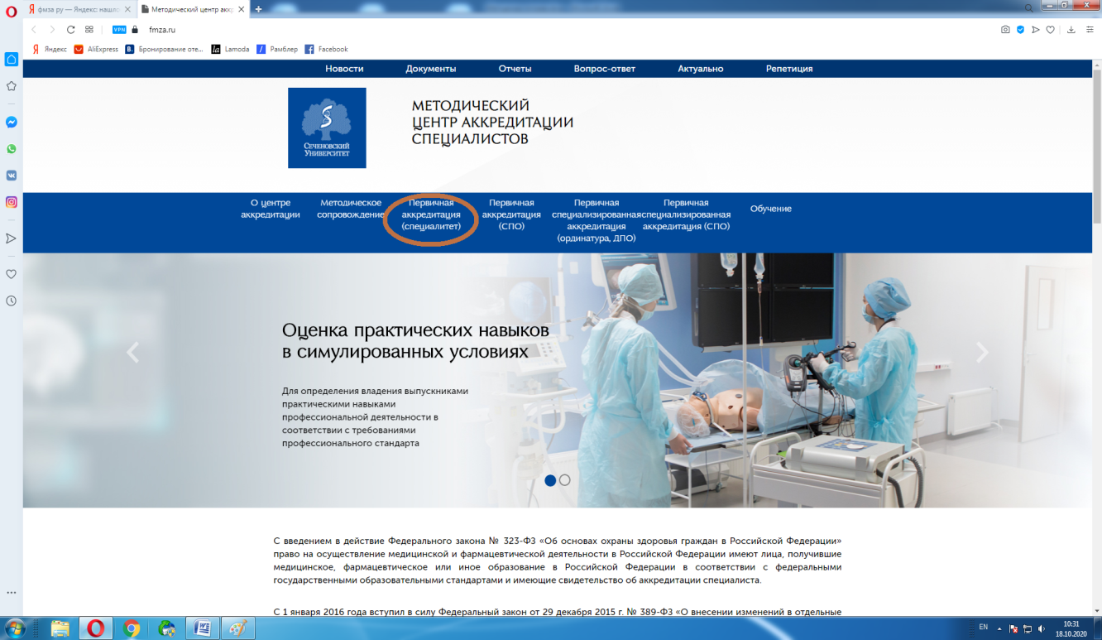
Рисунок 1. Запуск Системы
- выбрать свою специальность;

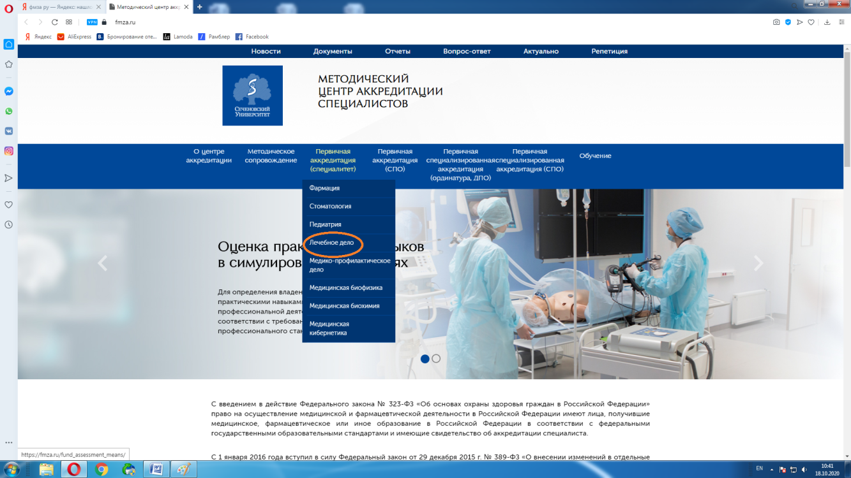
Рисунок 2. Выбор специальности

- выбрать раздел Репетиционный экзамен;

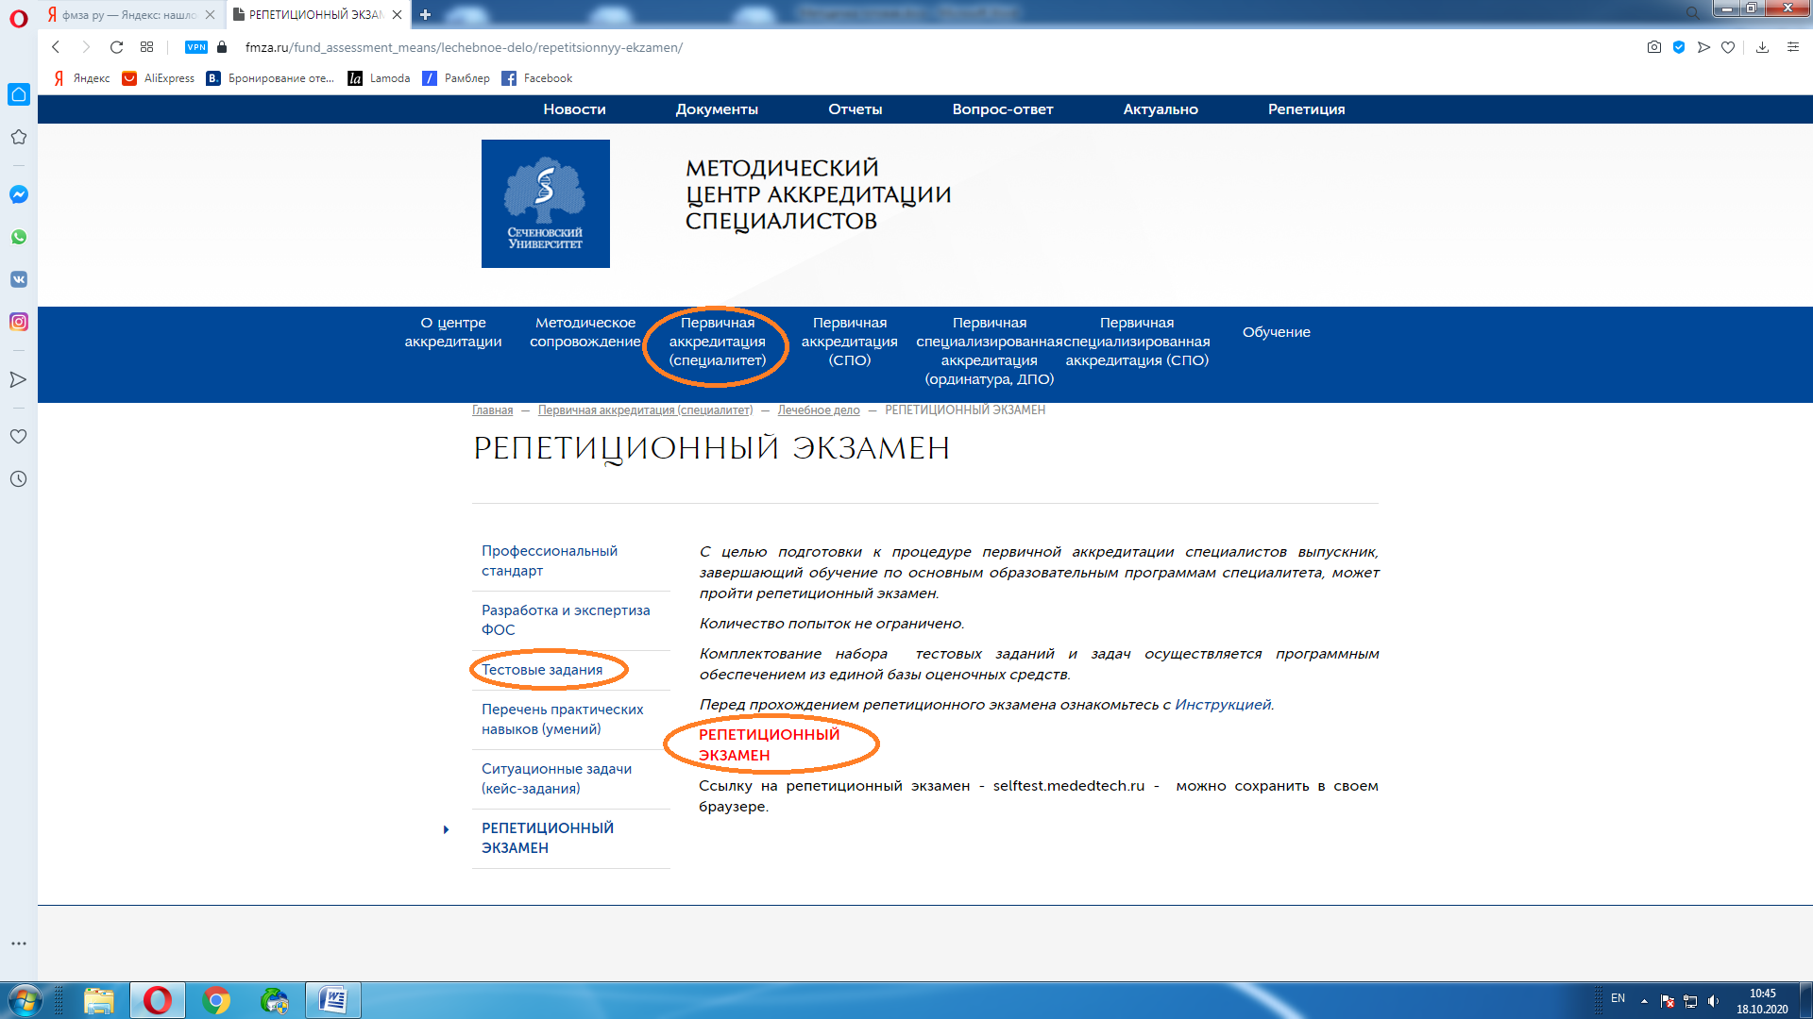
Рисунок 3. Репетиционный экзамен

- зарегистрироваться.

* Если Вы были ранее зарегистрированы, но забыли пароль, необходимо восстановить его. Операции регистрации и восстановления пароля описаны ниже. Вы увидите окно входа в Систему.
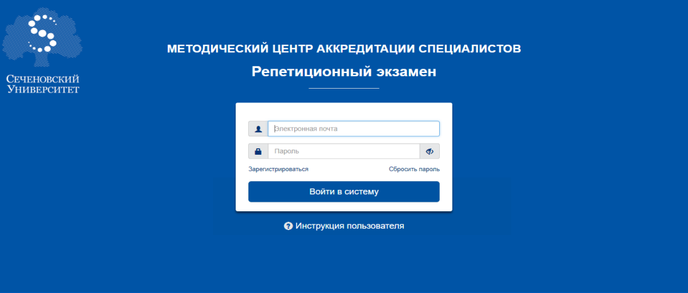
Рисунок 4. Окно входа в Систему

2.2. Регистрация пользователей в Системе

* Если Вы зарегистрированы в Системе:
- в строку «Имя пользователя» введите имя пользователя;
- в строку «Пароль» введите пароль;
- нажмите кнопку «Войти в систему»;
- (откроется окно программы) войдите в требуемый раздел навигатора.

2.2.1. Первичная регистрация
В информационной системе «Репетиционный экзамен» предусмотрена самостоятельная регистрация пользователей. Для регистрации:
- в окне входа в Систему нажмите на кнопку «Регистрация»;
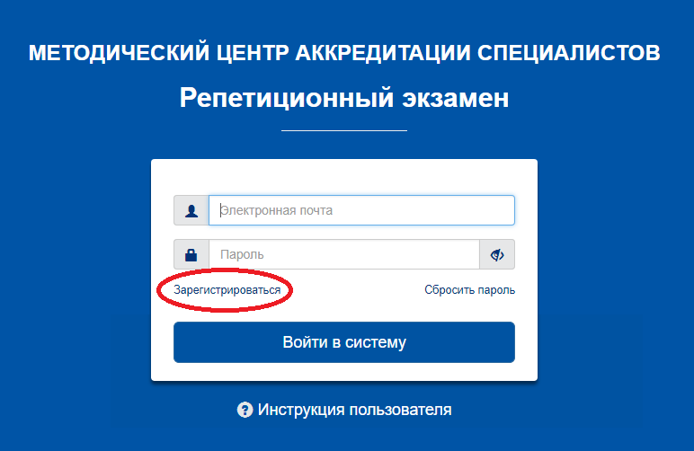
Рисунок 5. Окно входа в систему

- в раскрывшемся окне «Регистрация» введите адрес электронной почты (используется в качестве логина);
- дважды введите свой индивидуальный пароль (затем в личном кабинете Вы сможете изменить его);
- нажмите кнопку «Зарегистрироваться», после чего Вы попадёте в окно входа в Систему и сможете осуществить вход с указанными Вами логином и паролем.
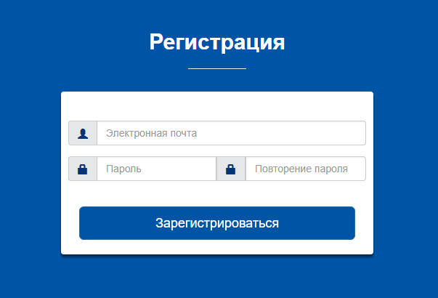
Рисунок 6. Окно «Регистрация»

2.2.2. Восстановление пароля в Системе

* Если Вы забыли пароль, Вы всегда можете восстановить его. Для этого:
- в окне входа в Систему нажмите кнопку «Сбросить пароль»;
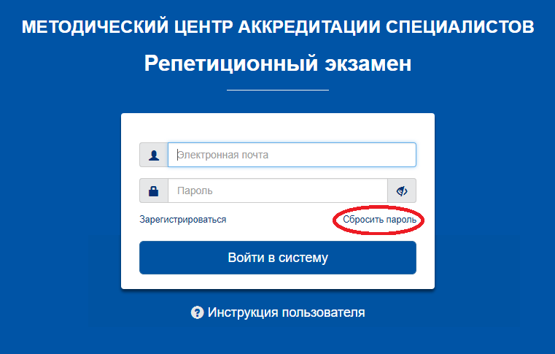
Рисунок 7. Кнопка «Сбросить пароль» в окне входа в Систему

- после перехода на страницу «Восстановление пароля» укажите адрес электронной почты, введенный Вами при регистрации;
- нажмите кнопку «Сбросить пароль»;

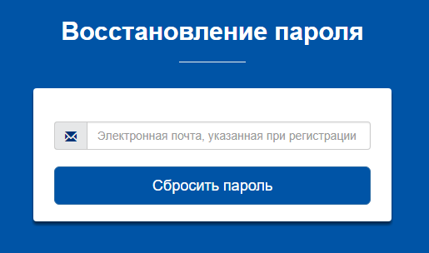
Рисунок 8. Окно «Восстановление пароля», сброс пароля

После этого Вам на указанный адрес электронной почты придет письмо с инструкцией по восстановлению пароля.

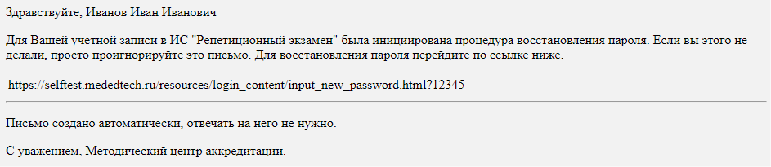
Рисунок 9. Образец письма с инструкцией по восстановлению пароля

- перейдите по ссылке из полученного письма;
- введите новый пароль.

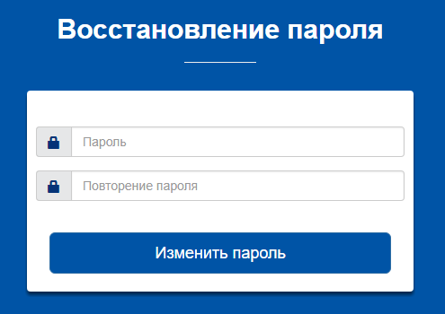
Рисунок 10. Окно «Восстановление пароля», ввод нового пароля

Ссылка из письма действует в течение суток.
* Если Вы воспользовались ей по истечении этого срока, Вам отобразится следующее сообщение:

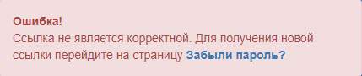
Рисунок 11. Сообщение о просроченной ссылке
В этом случае Вам нужно заново начать процедуру восстановления пароля. После изменения пароля Вы сможете зайти в Систему с новым паролем.

2.3. Ввод/редактирование личных данных
После входа в Систему на странице «Личная информация» Вы можете ввести и отредактировать свои личные данные:
- ввести или изменить обращение (имя пользователя в Системе);
- изменить пароль;
- выбрать образовательную организацию;
- указать, что Вы являетесь обучающимся последнего года обучения, или отменить этот признак;
- указать одну или несколько специальностей, по которым Вы планируете пройти пробный экзамен.
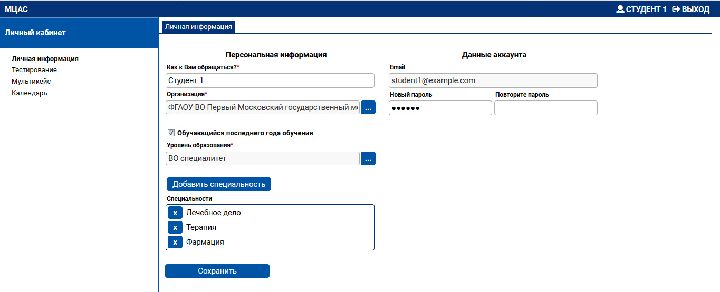
Рисунок 12. Окно «Личная информация»
Выбор образовательной организации осуществляется из списка.
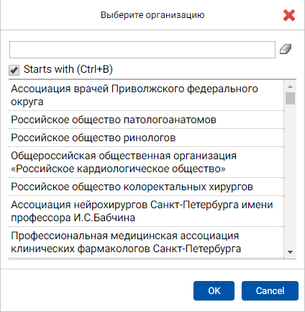
Рисунок 13. Окно «Выбор образовательной организации»

Для выбора специальности (специальностей):
- укажите уровень образования и соответствующую ему специальность или несколько специальностей из числа специальностей, по которым в Системе имеются банки оценочных средств;
- выберите из раскрывающегося списка уровень образования: ВО специалитет или ординатура.

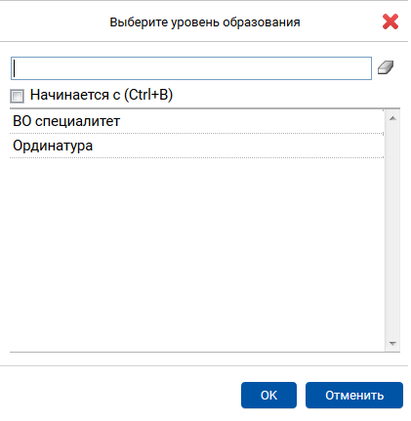
Рисунок 14. Окно «Выбор уровня образования»

Для добавления в список специальностей новой специальности:
- нажмите кнопку «Добавить специальность»;
- в раскрывшемся окне выберите требуемую специальность указанного уровня образования.
При этом Вы можете воспользоваться поиском в списке специальностей, по которым в Системе имеются бланки оценочных средств. Для этого:
- внесите требуемую специальность или часть ее названия в верхнюю строку. В списке отобразятся элементы, начинающиеся (при включенном флажке) с указанного текста или содержащие (при выключенном флажке) указанный текст;
- выбрав специальность, нажмите кнопку «Закрыть».
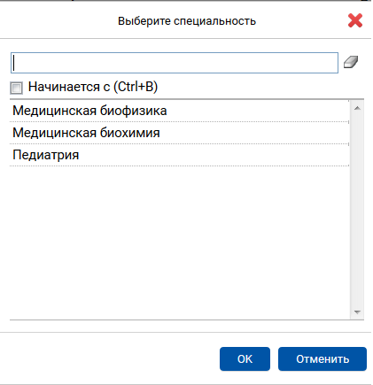
Рисунок 15. Окно «Выбор медицинской специальности»

Для удаления специальности из списка:
- нажмите значок слева от нее;
- после внесения изменений в личные данные нажмите кнопку «Сохранить» в левом нижнем углу рабочей панели.

3. Репетиционное тестирование

3.1. Переход в режим выполнения теста
Для прохождения тестирования:
- перейдите в пункт навигатора «Тестирование». В нем отображается список всех выполненных Вами попыток тестирования;
- для начала новой попытки нажмите кнопку «Пройти тестирование».

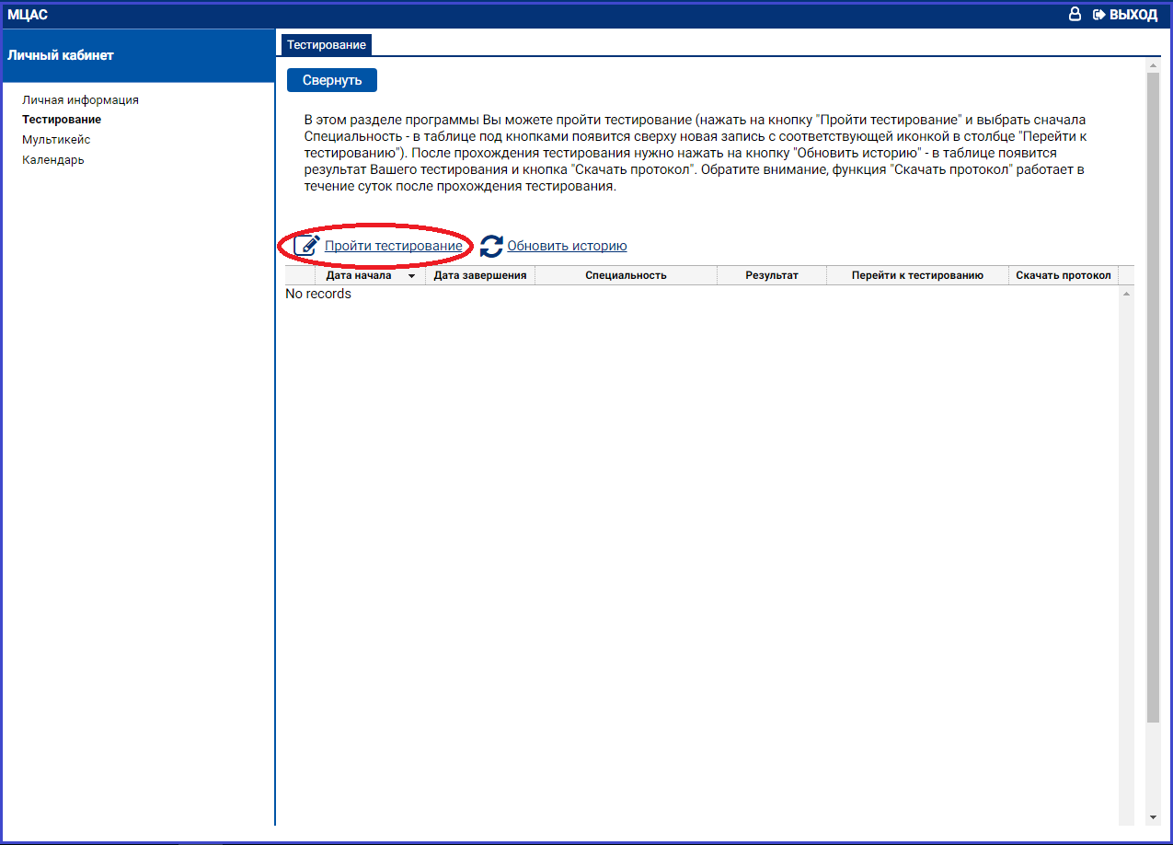
Рисунок 16. Страница «Тестирование»
В раскрывшемся окне отображается список специальностей, которые Вы предварительно выбрали на странице «Личная информация».
- нажмите на ссылку с требуемой специальностью, по которой Вы будете выполнять тестирование. При этом автоматически сформируется тестовый вариант – набор из 60 тестовых заданий из банка тестовых заданий по указанной специальности, и откроется окно для выполнения этого теста.

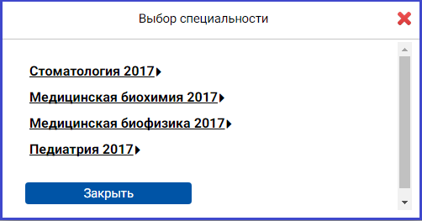
Рисунок 17. Окно «Выбор специальности» при переходе к тестированию

* Если Вы уже начинали попытку, но вышли из режима выполнения теста, не завершив ее, и при этом время (60 минут), отведенное на эту попытку, еще не истекло, попытка является активной, и Вы можете вернуться к ней.
Для этого:
- в пункте навигатора «Тестирование» в строке с активной попыткой нажмите значок в столбце «Перейти к тестированию».

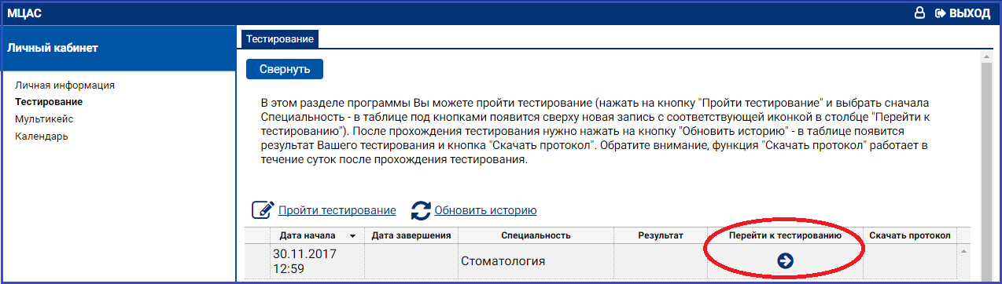
Рисунок 18. Значок для перехода к прерванной попытке тестирования

3.2. Выполнение теста
При переходе к новой попытке тестирования Вам откроется карточка теста. В ней:
- нажмите кнопку «Перейти к первому вопросу».

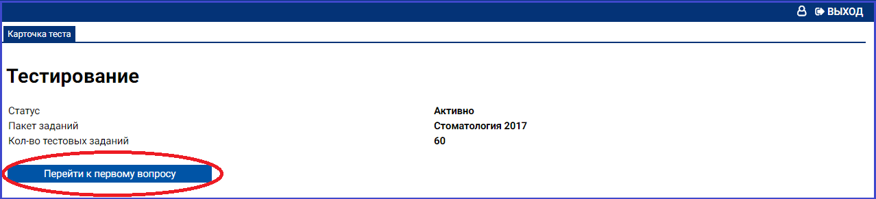
Рисунок 19. Окно «Карточка теста» при входе в режим тестирования

При переходе к первому вопросу отобразится страница с заданием 1.
На ней отображается вопрос и варианты ответов. На одной странице отображается одно тестовое задание.
- выберите правильный ответ, нажав на значок слева от него;
- нажмите кнопку «Далее» в левом верхнем углу для перехода к следующему тестовому заданию.
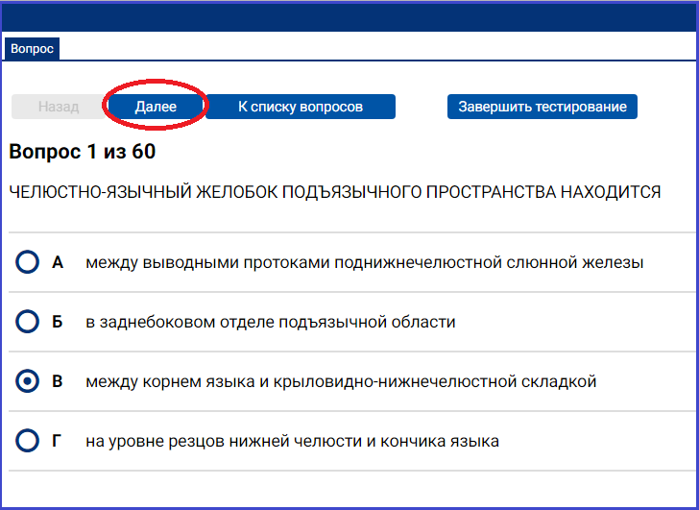
Рисунок 20. Страница теста с заданием 1

* Если Вы решили исправить ответ:
- вернитесь к соответствующему номеру задания и выберите другой вариант ответа.

Для перехода на задания воспользуйтесь кнопками в левом верхнем углу страницы. Для последовательного перехода по заданиям к началу и концу списка используйте кнопки «Назад» или «Далее». Для перехода на определенное задание нажмите кнопку «К списку вопросов».
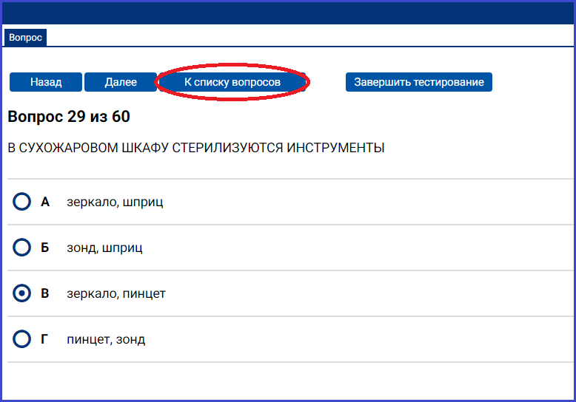
Рисунок 21. Кнопка «К списку вопросов» на странице теста с заданием

На открывшейся странице приведены все задания. Для каждого задания указан порядковый номер и текст вопроса, а также условное обозначение, выполнено задание ( ) или нет ( ). Для перехода на текст задания:
- нажмите на этот значок.

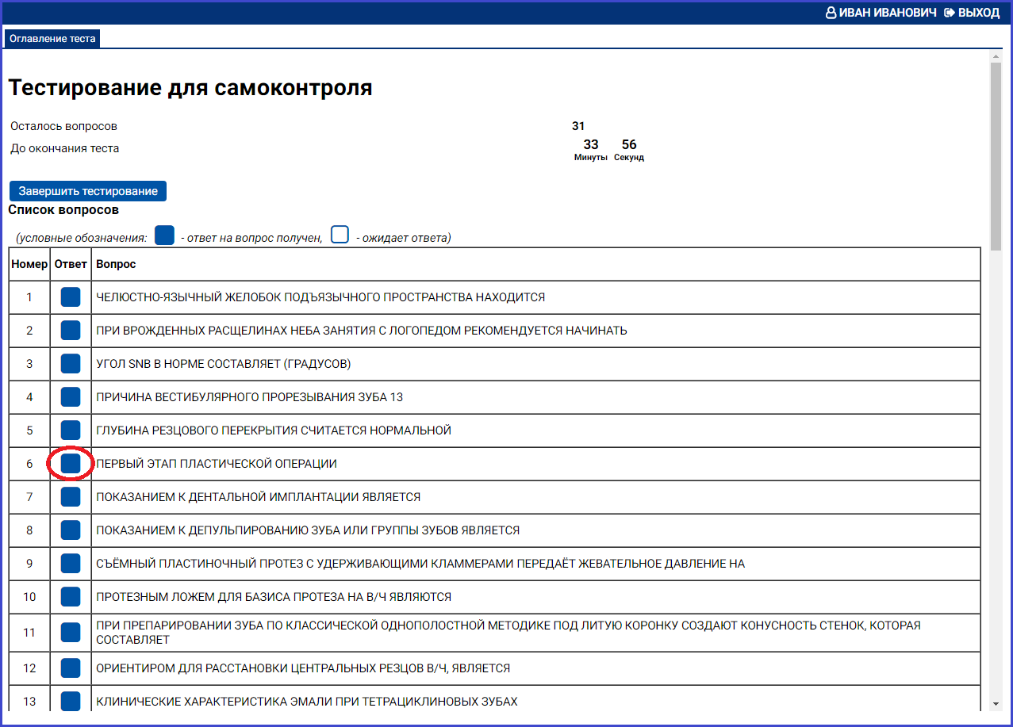
Рисунок 22. Страница теста со списком вопросов

В правом верхнем углу страницы отображается время, оставшееся до окончания теста. Выполнив все задания и проверив их:
- нажмите на кнопку «Завершить тестирование»;
- подтвердите намерение выполнить это действие в открывшемся окне.
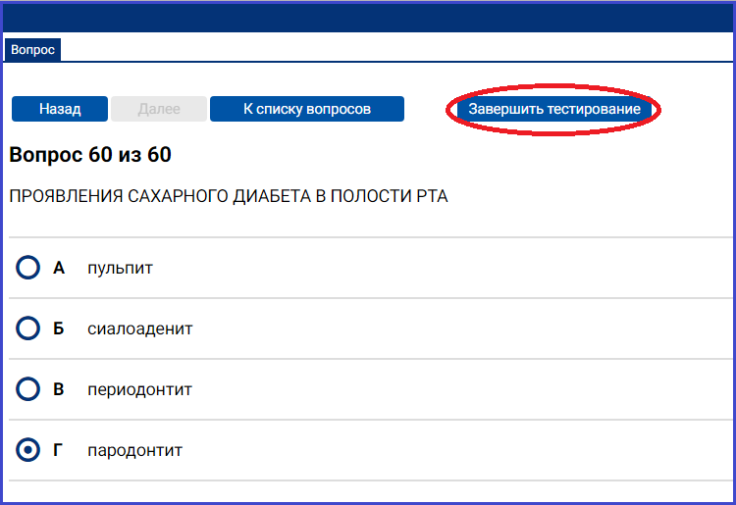
Рисунок 23. Кнопка «Завершить тестирование» на странице теста с заданием

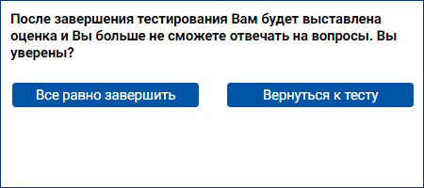
Рисунок 24. Окно для подтверждения действия закрытия теста

После этого Вы не сможете изменить выбранные ответы в выполненных заданиях и выбрать ответ на вопрос в невыполненных заданиях. При этом откроется страница с результатами тестирования.
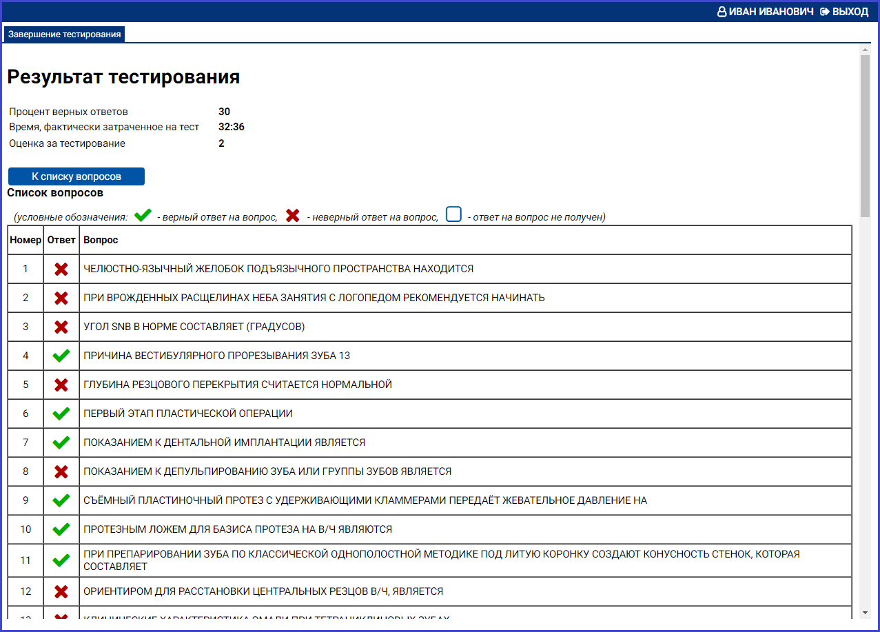
Рисунок 25. Страница с результатами тестирования

На данной странице отображается процент верных ответов, время, фактически затраченное на тест, и список заданий, в котором для каждого задания указан порядковый номер и текст вопроса, а также условное обозначение результата: верный ответ ( ), неверный ответ ( ) или ответ на вопрос не получен ( ). Нажав на этот значок, Вы сможете просмотреть текст задания, выбранный Вами ответ и выделенный зеленым цветом правильный ответ.

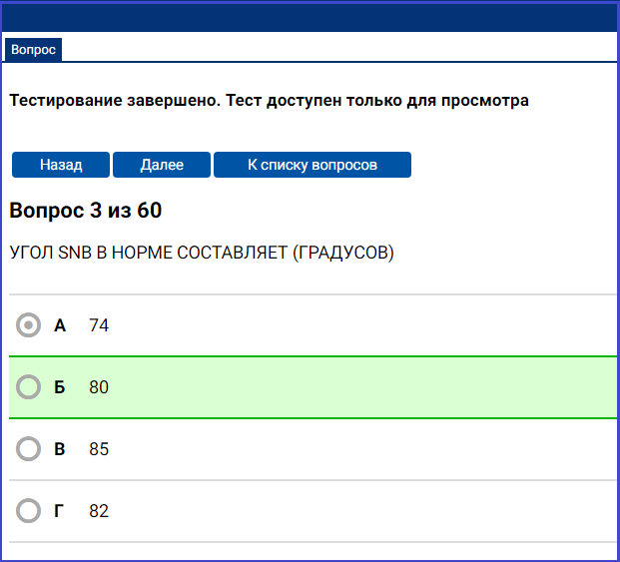
Рисунок 26. Страница с заданием после завершения тестирования

4. Решение множественных кейсов

4.1. Переход в режим выполнения репетиционной попытки по решению множественных кейсов.

Данный раздел описывает последовательность решения множественных кейсов. Набор множественных кейсов для каждого экзаменуемого осуществляется с использованием Системы автоматически путем их случайной выборки из банка оценочных средств соответствующего типа по выбранной специальности.

Для выполнения репетиционной попытки решения множественных кейсов:

- перейдите в пункт навигатора «Мультикейс». В нем отображается список всех выполненных Вами попыток решения множественных кейсов;
- нажмите кнопку «Решать кейс» для начала новой попытки;

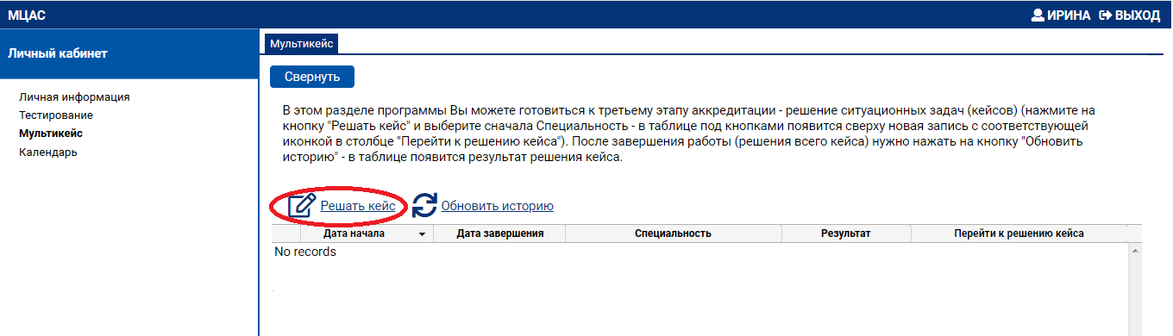
Рисунок 27. Страница «Мультикейс»

В раскрывшемся окне отображается специальностей, которую Вы предварительно выбрали на странице «Личная информация».
- нажмите на ссылку с требуемой специальностью, по которой Вы будете выполнять попытку. При этом автоматически сформируется вариант, состоящий из одного множественного кейса из банка множественных кейсов по указанной специальности, и откроется окно для решения этого кейса.

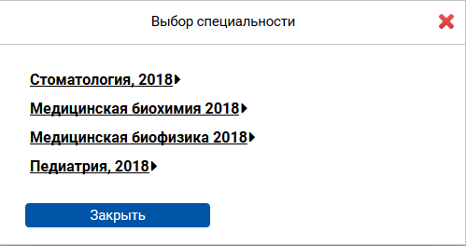
Рисунок 28. Окно «Выбор специальности» при переходе к репетиционной попытке

* Если Вы уже начинали попытку, но вышли из режима ее выполнения, не завершив ее, и при этом время (30 минут), отведенное на эту попытку, еще не истекло, попытка является активной, и Вы можете вернуться к ней. Для этого:
- в пункте навигатора «Мультикейс» в строке с активной попыткой нажмите значок в столбце «Перейти к решению кейса».

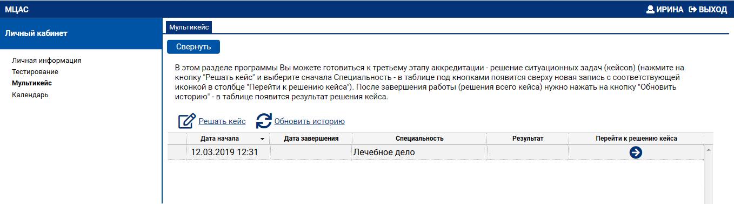
Рисунок 29. Значок для перехода к прерванной попытке решения множественного кейса

4.2. Выполнение множественных кейсов
При переходе к новой попытке Вам откроется карточка назначенного варианта. В ней:
- нажмите кнопку «Перейти к первому вопросу».

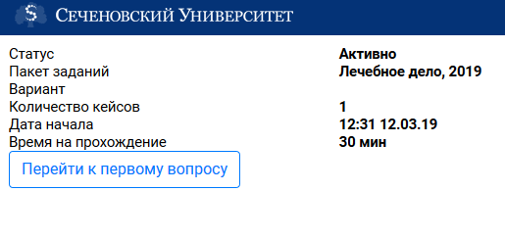
Рисунок 30. Окно «Карточка варианта множественных кейсов» при входе в режим выполнения множественных кейсов

При переходе к первому вопросу отобразится страница с множественным кейсом 1. Окно для работы экзаменуемого с множественным кейсом делится на две области – область условий в верхней части окна и область заданий – в его нижней части.
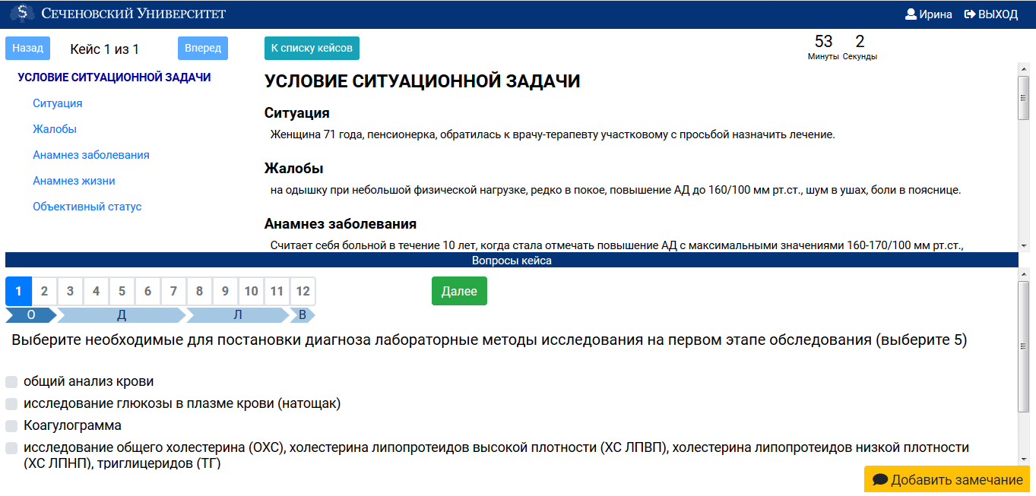
Рисунок 31. Окно для работы экзаменуемого с множественным кейсом на момент начала его выполнения

Граница между двумя областями является подвижной. Для увеличения области просмотра условия:
- сдвиньте границу вниз, а для увеличения области просмотра заданий – вверх, установив при этом мышь на полосе, разделяющей две области, и, удерживая нажатой левую кнопку мыши, перетащите ее в нужное место.
В левой части области условий располагается область навигации по условиям кейса. В правой части области условий располагаются сами условия.
В нижней части окна в области заданий последовательно отображаются по одному все задания множественного кейса, начиная с первого, которое отображается экзаменуемому при начале работы с множественным кейсом.
Область заданий содержит в левом верхнем углу полосу с номерами заданий, под ней отображается раздел (первая буква раздела О - план обследования, Д - диагноз, Л - лечение, В - вариатив), к которому относится задание. Далее находится текст вопроса и варианты ответа.
Экзаменуемому предоставляется возможность для текущего задания выбрать из списка ответов указанное в вопросе количество верных ответов.

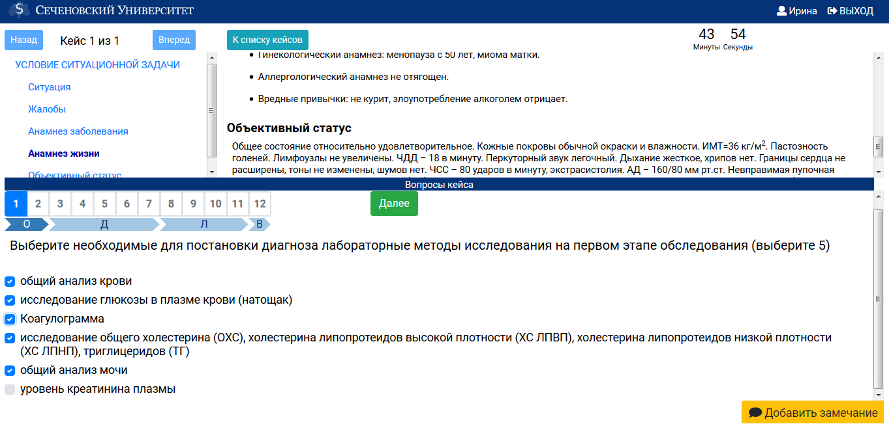
Рисунок 32. Выбор верных ответов текущего задания
После выбора верных ответов:
- перейдите к следующему заданию. Возврат к предыдущим заданиям до завершения выполнения множественного кейса недоступен;
- нажмите кнопку "Далее" для перехода к следующему заданию множественного кейса.
После того, как экзаменуемый ответил на вопрос, для которого в множественном кейсе предусмотрено информирование экзаменуемого о дополнительных условиях в зависимости от его ответа, экзаменуемому отображаются соответствующие сведения в области условий и сообщение о необходимости просмотра этих сведений.

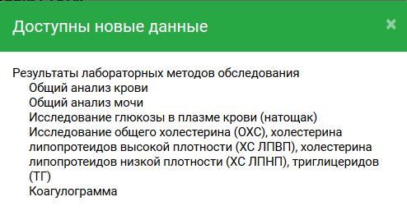
Рисунок 33. Сообщение о необходимости просмотра новых сведений
Ниже приведен пример отображения результатов лабораторных исследований, выбранных экзаменуемым в задании о требуемых для постановки диагноза лабораторных методах обследования.
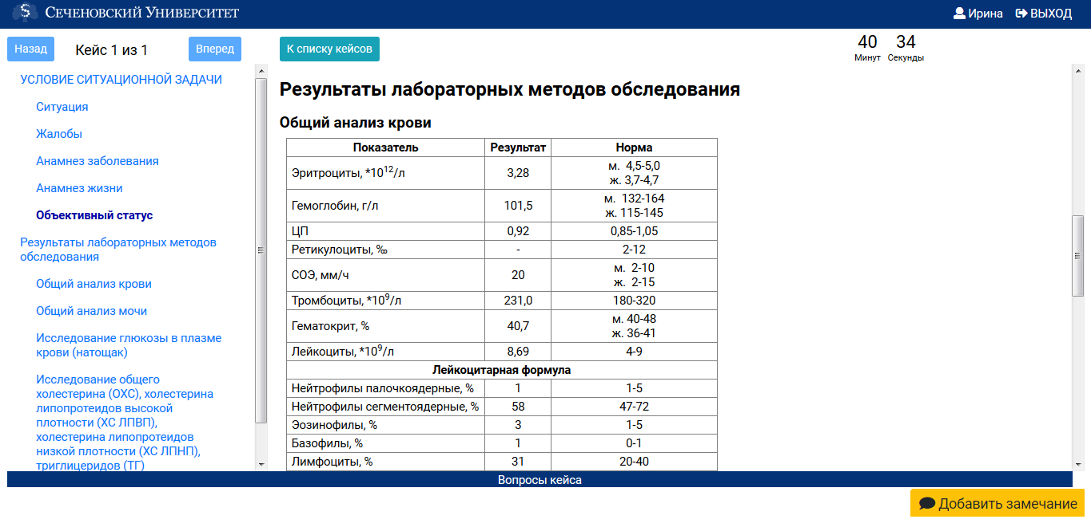
Рисунок 34. Отображение новых сведений - результатов лабораторных исследований, выбранных экзаменуемым

После заданий о плане обследования экзаменуемому отображаются задания о постановке диагноза.
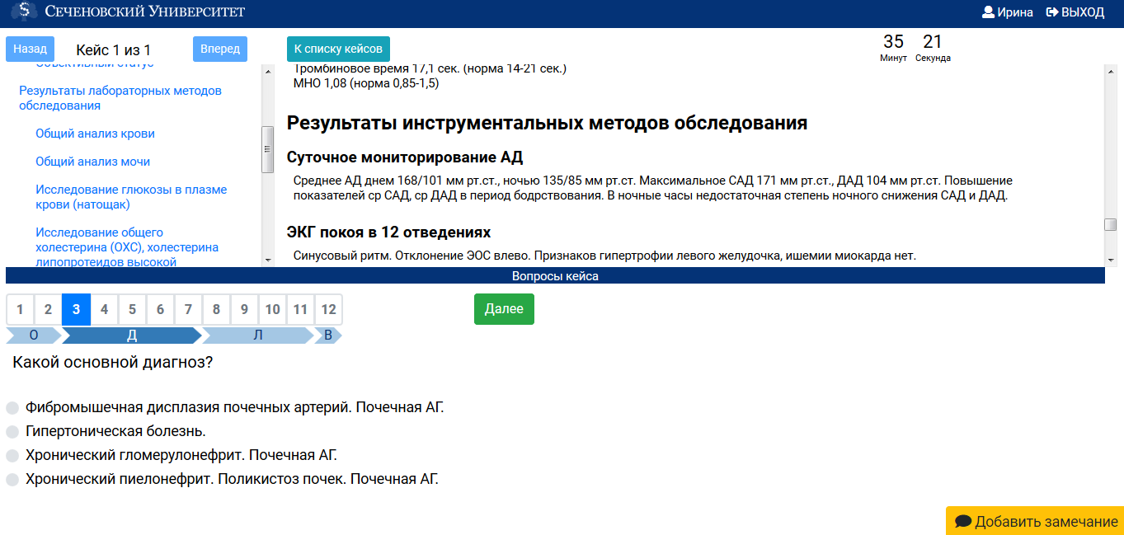
Рисунок 35. Задание о постановке диагноза

Одно из этих заданий является основным. После того, как экзаменуемый ответил на него, экзаменуемому в области условий отображаются диагноз и результаты тех исследований, которые входят в состав правильных ответов на задания по плану обследования, но не были выбраны экзаменуемым. соответствующие сведения в области условий и сообщение о необходимости просмотра этих сведений.
Экзаменуемому также выдается сообщение о необходимости просмотра этих сведений. Если экзаменуемый неправильно определил диагноз или выбрал не все правильные ответы в заданиях по плану обследования, ему выдается сообщение о неверном ответе.
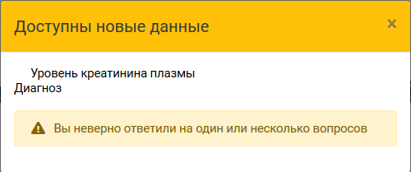

Рисунок 36. Сообщение о необходимости просмотра новых сведений и информация о наличии неверных ответов на вопрос о диагнозе или по плану обследования

Таким образом, независимо от правильности ответов на вопросы по плану обследования и основной вопрос по диагнозу экзаменуемый получает верный диагноз и результаты всех необходимых обследований и может использовать эту информацию при выполнении следующих заданий данного кейса. При этом обследования, входящие в список верных ответов, выделяются зеленым значком, а обследования, неверно выбранные экзаменуемым, — красным значком.

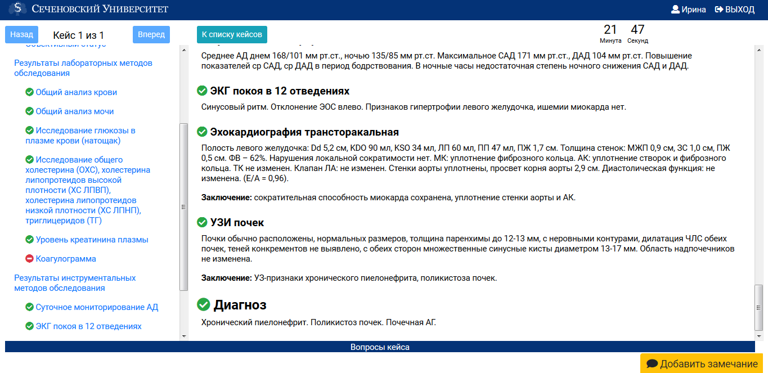

Рисунок 37. Отображение верного диагноза и результатов верных обследований в условии множественного кейса при выполнении заданий, следующих за основным заданием по диагнозу

При выполнении всех заданий первого кейса, входящего в вариант:
- нажмите кнопку "Завершить решение кейса".
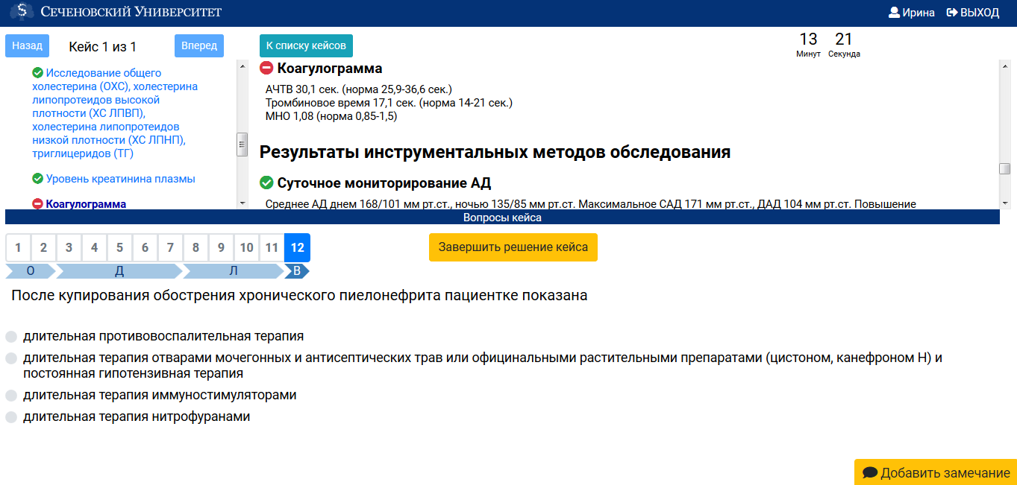
Рисунок 38. Завершение решения первого множественного кейса в варианте
После этого появится сообщение о результате решения первого кейса, и он станет доступен только в режиме просмотра.

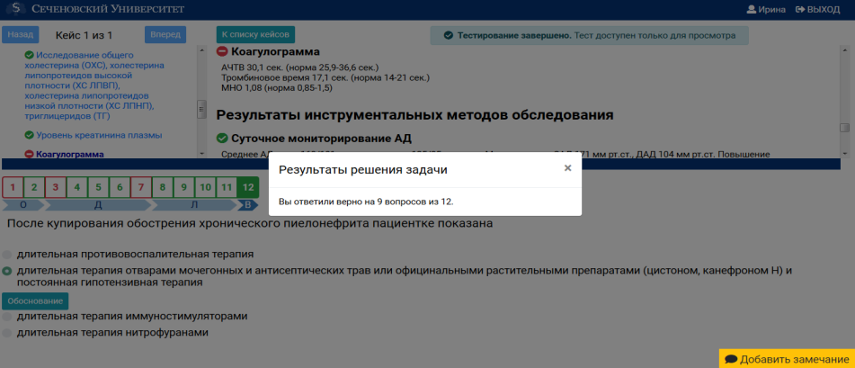
Рисунок 39. Сообщение о результатах решения первого множественного кейса в варианте

При просмотре кейса после завершения его выполнения Вам отобразятся по каждому заданию выбранные Вами ответы и верные ответы (значок слева окрашен зеленым цветом). Вы сможете также ознакомиться с обоснованием каждого верного ответа, нажав на кнопку "Обоснование" справа от него.
Обоснование верного ответа на вопрос может содержать ссылки на документы образовательного ресурса "Библиотека аккредитации".

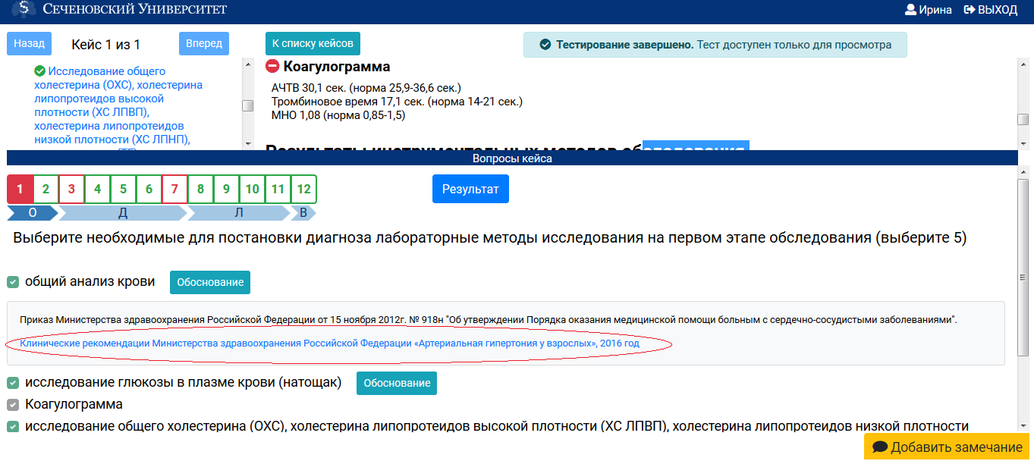
Рисунок 40. Информация о верных ответах и их обосновании, отображаемая после завершения выполнения множественного кейса

5. Подготовка к прохождению станций
объективного структурированного клинического экзамена (ОСКЭ)

В этом разделе Вы можете ознакомиться как самостоятельно подготовиться к прохождению станций объективного структурированного клинического экзамена (ОСКЭ) при первичной специализированной аккредитации специалистов и освоить практические навыки, оцениваемые на втором этапе первичной аккредитации специалистов на примере специальности «Лечебное дело».
Для подготовки к этому этапу аккредитации необходимо изучить перечень паспортов станций по требуемой специальности:
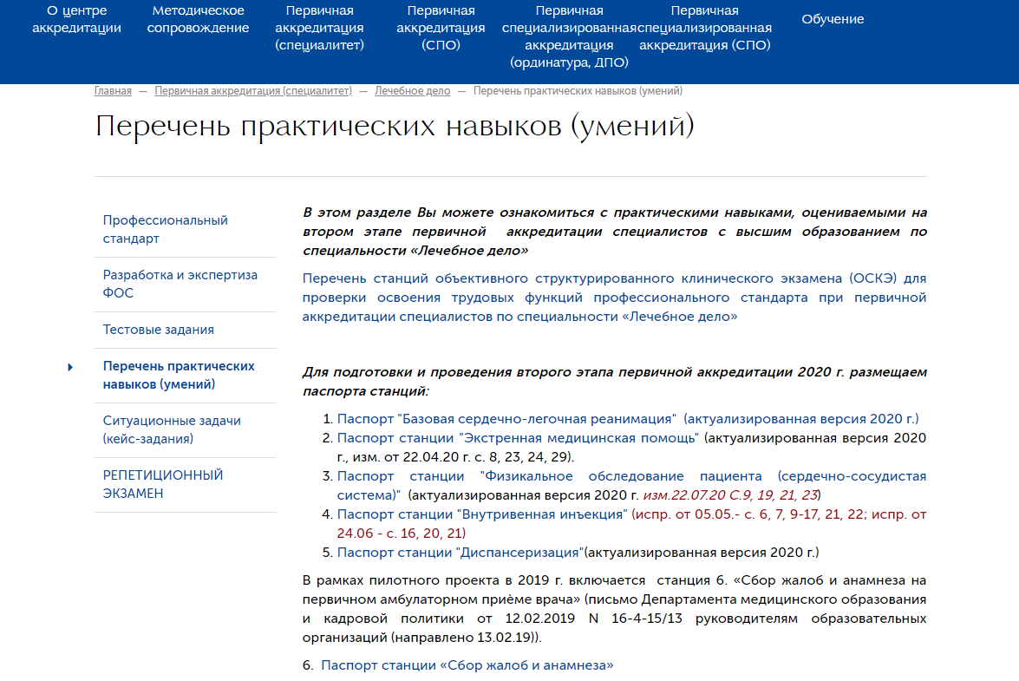
Рисунок 41. Страница с перечнем практических навыков (умений) по специальности «Лечебное дело»
Паспорта станций (далее станции) объективного структурированного клинического экзамена (ОСКЭ) для второго этапа первичной специализированной аккредитации специалистов представляют собой документ, включающий необходимую информацию по оснащению станции, брифинг (краткое задание перед входом на станцию), сценарии, оценочные листы (далее – чек-лист), источники информаций, справочный материал и т.д.
Паспорта станций представлены в качестве методического и справочного материала для оценки владения аккредитуемым лицом конкретным практическим навыком (умением) и могут быть использованы для оценки уровня готовности специалистов здравоохранения к профессиональной деятельности.
На примере специальности «Лечебное дело» рассмотрим паспорт экзаменационной станции «Экстренная медицинская помощь».
Как правило, экстренные медицинские мероприятия осуществляются на месте, где произошло резкое ухудшение состояния пациента. В каждой медицинской организации должен быть в наличии набор оборудования и оснащение для оказания медицинской помощи в экстренной форме в виде мобильной укладки экстренной медицинской помощи и мануального дефибриллятора. Укладка включает всё необходимое для оказания экстренной медицинской помощи в различных ситуациях для обеспечения квалифицированной помощи медицинским работником любой специальности, допущенным к работе с пациентами.
Данная станция основана на использовании общепринятого алгоритма ABCDE, используемого в мировой и отечественной практике для оказания экстренной медицинской помощи (алгоритм представлен ниже).
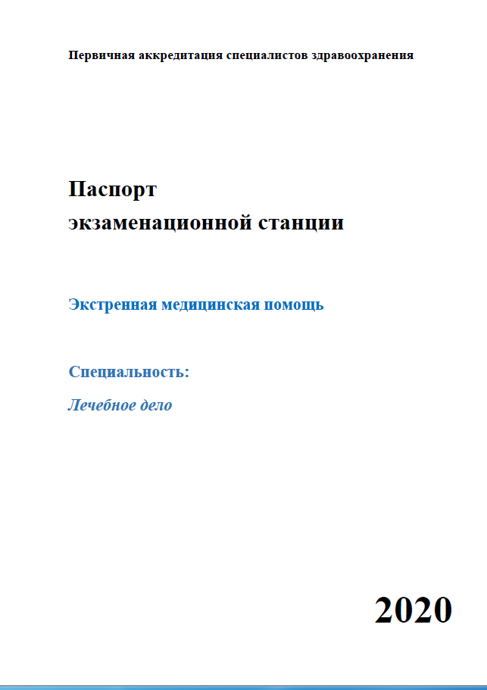
Рисунок 42. Паспорт экзаменационной станции «Экстренная медицинская помощь».

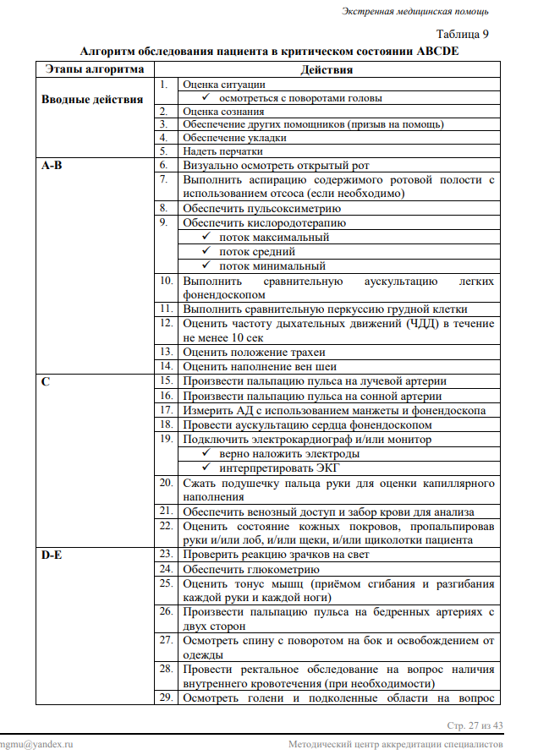
Рисунок 43. Пример алгоритма по одной из станций ОСКЭ

В паспорте экзаменационной станции необходимо:

- ознакомиться с продолжительностью работы станции;
- ознакомиться с задачей станции;
- изучить перечень ситуаций (сценариев);
- изучить «Брифинг» - задание для аккредитуемого лица;
- изучить примерный текст водной информации в рамках диалога аккредитуемого и члена
АПК;
- изучить алгоритм навыка;
- ознакомиться со справочной информацией, которая размещена в приложениях паспорта станции по выбранной специальности;
- изучить оценочный чек-лист, который используется членом АПК для оценки действий аккредитуемого лица при прохождении станции.
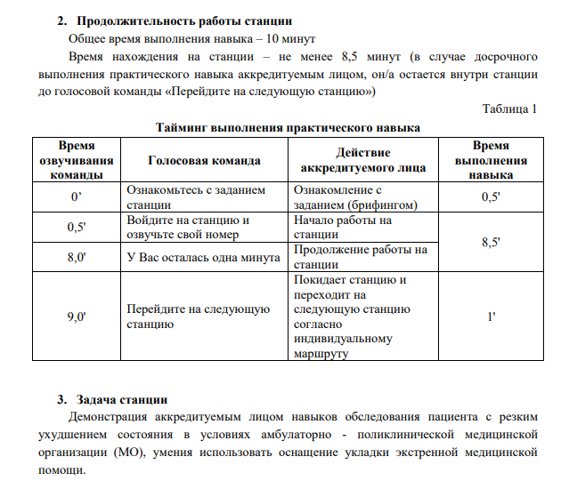
Рисунок 44. Пример информации по работе на станции
Оценивание особенностей практических навыков по конкретной специальности может быть реализовано через выбор конкретных сценариев.
На примере специальности «Лечебное дело» рассмотрим перечень ситуаций (сценариев) по «Экстренной медицинской помощи», их 10 (десять).
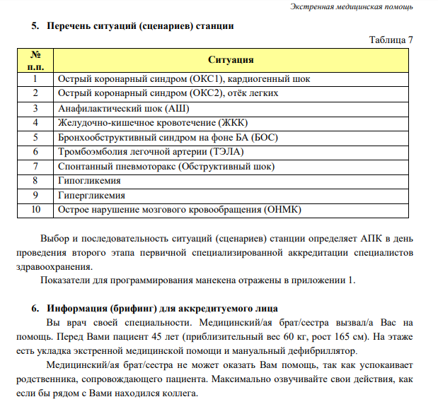
Рисунок 45. Пример перечня ситуаций (сценариев) станции
Диалог аккредитуемого и члена аккредитационной подкомиссии во время прохождения второго этапа аккредитации строится на основании примерного текста вводной информации, закрепленной в паспорте каждой станции ОСКЭ.
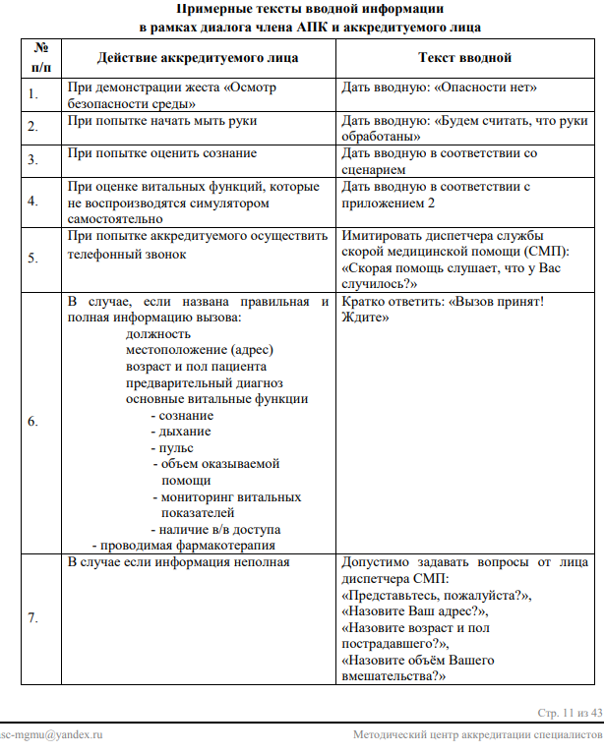
Рисунок 46. Пример текста вводной информации на станции ОСКЭ
Для оценки действий аккредитуемого при выполнении практических навыков, член аккредитационной подкомиссии использует оценочный чек-лист, который является определителем успешного или неуспешного прохождения станций ОСКЭ.

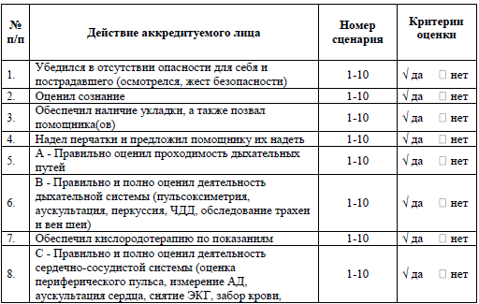
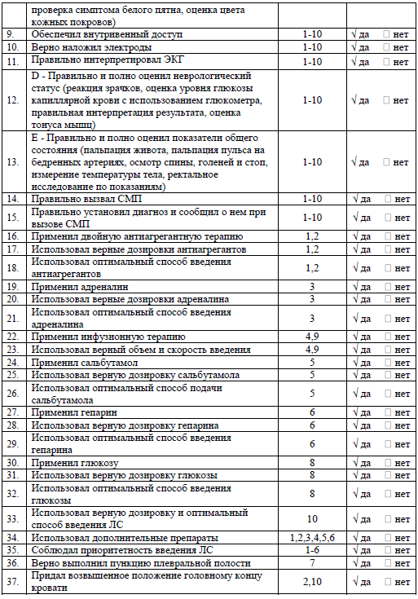
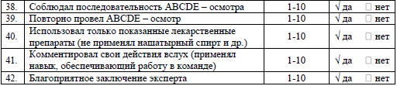
Рисунок 47. Пример оценочного чек-листа

Паспорт станции - документ, включающий всю необходимую информацию по проведению и прохождению этапа оценки практических навыков (умений) в симулированных условиях.

